Zusammenfassung AN2I

Contents

2 Taylorreihen 2

2.1 Taylorpolynom 2

2.2 Fehlerabschätzung 3

2.3 Linearisierung um $x0$ mit maximalem Rechenfehler 4

3 Grenzwerte 5

3.1 Im Undendlichen 5

3.2 Im Endlichen 5

3.3 Einseitige Grenzwerte 6

3.4 Rechenregeln 7

3.5 Regel von Bernoulli und Hopital 7

4 Lineare Regression 8

4.1 Grad 1 (würde aber auch für höhere Grade gehen) 8

4.2 Gleiches Ergebnis mit Formel aus Formelsammlung 9

4.3 Passenden Grad der Modellfunktion 10

5 Integrieren 11

5.1 Unbestimmte Integrale 11

5.1.1 Substitutionsregel 12

5.2 Bestimmte Integrale 12

5.2.1 Partielle Integration 13

5.2.2 Als Fläche 13

6 Fourierreihen 14

6.1 Beispiel 16

6.2 Satz von Dirichlet 17

6.3 Amplituden-Phasen-Form 17

# Taylorreihen

## Taylorpolynom

Gegeben: Funktion $f(x)$, Ordnung $N$, Entwicklungszentrum $x_{0}$

1. Ableitungen von f(x) bis N berechnen

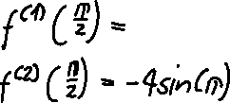

1. Mit Formel aus Formelsammlung zusammensetzen



## Fehlerabschätzung

Gegeben: Funktion $f(x)$, Ordnung $N$, Intervall $[a; b]$

Je grösser N, desto kleiner ist der Fehler

1. Ableitung $N+1$ berechnen

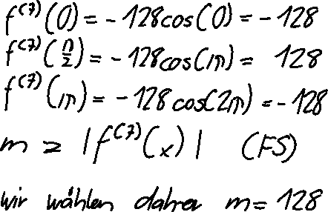

1. berechnen/abschätzen
2. Maximalen Fehler berchnen

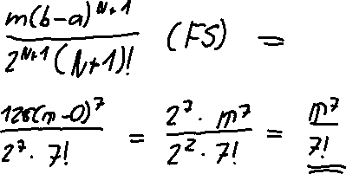

Mit dieser Methode kann auch er minimale Grad berechnet werden, indem man m bestimmt und dann mit verschiedenen N ausprobiert beim Fehler berechnen

## Linearisierung um $x_{0}$ mit maximalem Rechenfehler

Gegeben: Funktion f(x), Entwicklungspunkt $x_{0}$, maximaler Rechenfehler $Δ$

Gesucht: Intervall [a; b]



1. Zweimal ableiten

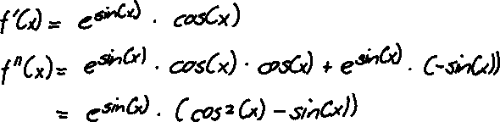

1. Linearisieren

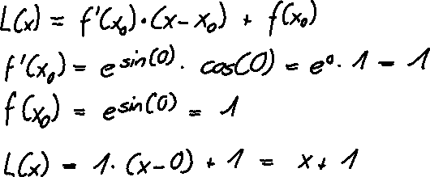

1. M bestimmen

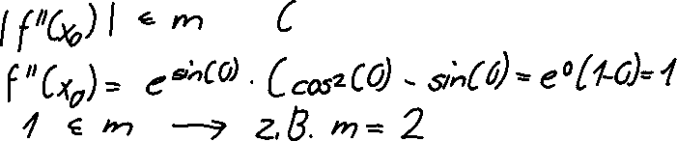

1. Intervall berechnen

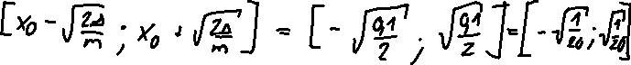

1. Kontrolle, ob Funktion bei Maximalwert noch kleiner als m ist



# Grenzwerte

Mit dem Limes bezeichnet man, was passiert, wenn der Parameter der Funktion gegen $∞$, $-∞$ oder eine Zahl geht.

Wenn nach dem Limes an einer unstetigen Stelle gefragt wird, existiert er nicht. Er kann jedoch mit der stetigen Fortsetzung bestimmt werden, wenn dies möglich ist.

## A picture containing text, handwriting, font, line Description automatically generatedA picture containing handwriting, text, font, line Description automatically generatedA picture containing handwriting, text, font, line Description automatically generatedA picture containing handwriting, text, font, calligraphy Description automatically generatedIm Undendlichen

## Im Endlichen

## Einseitige Grenzwerte

## Rechenregeln

## Regel von Bernoulli und Hopital

# Lineare Regression

Gegeben: Wertetabelle mit x/y Daten oder Graph

Gesucht: Modellfunktion, das ist ein Polynom eines gewissen Grades, das den ursprünglichen Graphen möglich gut repräsentiert, also der Gesamtfehler möglichst klein ist

Wenn es eine vertikale Linie (Grad N=0) werden soll, ist es einfach der Durchschnitt der y-Werte

## Grad 1 (würde aber auch für höhere Grade gehen)

Gesucht: Funktion in der Form $f\left(x\right)=m*x+b$, bzw. $f\left(x\right)=λ_{0}*1+λ_{1}*x$

1. Gleichung zum Gesamtfehler aufstellen

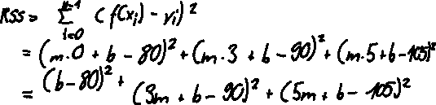

1. Nach m ableiten

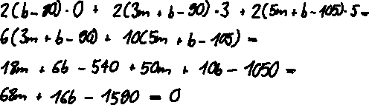

1. Nach b ableiten

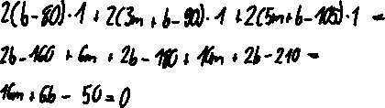

1. Gleichungssystem lösen

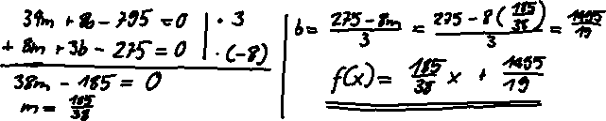

## Gleiches Ergebnis mit Formel aus Formelsammlung

Gesucht: Funktion in der Form $f\left(x\right)=m*x+b$, bzw. $f\left(x\right)=λ_{0}*1+λ_{1}*x$

1. Designmatrix B definieren

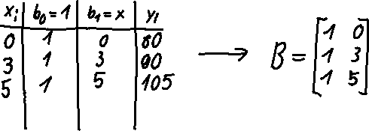

1. Gleichung aus Formelsammlung anwenden

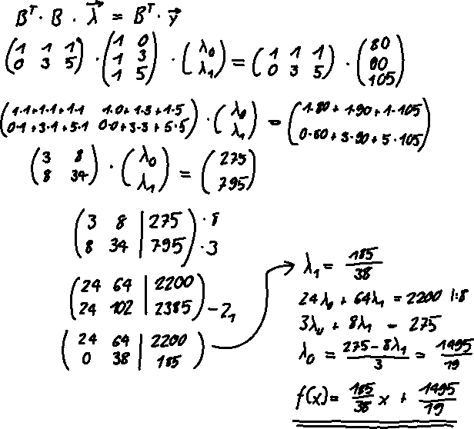

## Passenden Grad der Modellfunktion

Definitiv overfitted, wenn der Grad gleich gross ist wie die Anzahl Datenpunkte

Definitiv underfitted, wenn z.B. bei etwa quadratischer Funktion der Grad=0 gewählt wird

# Integrieren

Eine Funktion F(x), deren Ableitung gleich f(x) ist, heisst Stammfunktion von f.

## Unbestimmte Integrale

Es gibt immer unendliche viele unbestimmte Integrale (Stammfunktionen) einer Funktion, weil alle möglichen Konstanten der Stammfunktion angehängt sein können, jedoch zu 0 abgleitet werden. Man kann alle mit «+c» zusammenfassen.

Linearitätsregel:



### Substitutionsregel

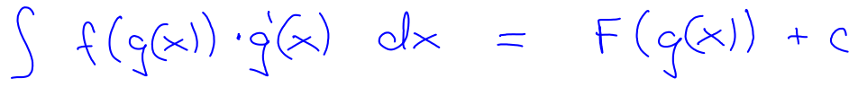

Spezialfälle der Substitutionsregel:



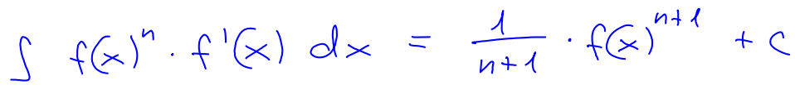

#### Partielle Integration

## Bestimmte Integrale

### Partielle Integration

### Als Fläche

# Fourierreihen

Die kleinste Zahl T mit f(x+T) = f(x) für alle $xϵR$ heisst primitive Periode.

Grundkreifrequenz $ω=\frac{2π}{T}$, primitive Periode:

## Beispiel

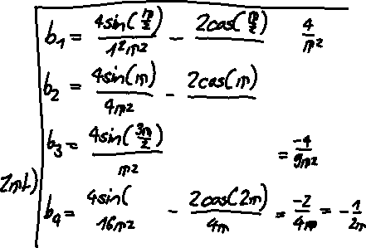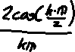

## Satz von Dirichlet

## Amplituden-Phasen-Form

Wenn x von sin(x) und cos(x) übereinstimmen

1. $A$ bestimmen

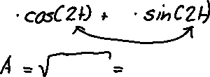

1. bestimmen

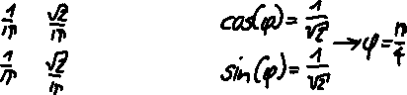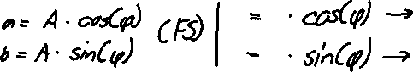

1. Zusammenfügen



Wenn x von sin(x) und cos(x) nicht übereinstimmen

1. $A_{k}$ bestimmen

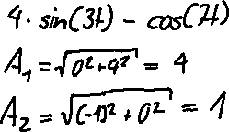

1. bestimmen

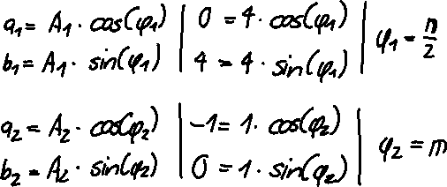

1. Zusammenfügen



Das Ganze kann analog auch mit sin() statt cos() gemacht werden, dann wäre es

$$A_{0}+\sum_{k=1}^{∞}{A_{k}*sin⁡(k∙ω_{1}∙t+δ_{k})}$$